作业 11 结构体
一、作业要求
- 作业最后需写作业小结，写出本次作业中遇到的问题或程序中遇到的错误，以及解决问题的方法。无作业小结者，本次作业无成绩。
- 作业成绩取决于作业的认真程度（反映在作业小结中），而不是作业题目的对错。雷同者双方成绩均为0，未事先说明迟交者，作业成绩为0。

二、作业内容
- （难度：★）
编写代码完成如下要求：
- 定义一个名为part的结构体，包含一个名为partNumber的int变量，一个名为partName的字符数组，该数组包含25个字符。
- 用typedef定义结构体part 的同义类型Part
- 使用类型Part声明结构体类型的变量a，结构体part类型的数组b[10]和结构体part类型的指针变量ptr。
- 从键盘分别读取一个part数值和一个part名称到变量a中所对应的成员里。
- 将变量a 的成员的值赋值给数组b中的第三个元素。
- 将数组b 的地址赋值给指针变量ptr
- 使用变量ptr和结构体指针运算符来打印数组b第三个元素的成员值。
- 源码
#include<stdio.h>
#include<stdlib.h>
#include<string.h>
int main(){
//1)
struct part{
int partNumber;
char partName[25];
};
//2)
typedef part Part;
//3)
Part a,b[10],*ptr;
//4)
scanf("%d",&a.partNumber);
scanf("%s",&a.partName);
//printf("\n%d",a.partNumber);
//5)
b[2]=a;
//6)
ptr=b;
//7)
printf("\n%d %s",(ptr+2)->partNumber,(ptr+2)->partName);
}
- 程序运行结果截图
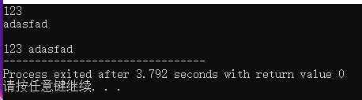
- （难度：★★）
建立一结构体，其中包括学生的姓名、性别、年龄和一门课程的成绩。建立的结构体数组通过输入存放全班（最多45人）学生信息，输出考分最高的学生的姓名、年龄、性别和课程的成绩。
提示：在输入一个整数后，如果紧接着需要输入一个字符型数据，那么需要将输入整数后的回车读出。例如
int n;
char c;
scanf("%d",&n);
scanf(" %c",c); //注意%c前面的空格，将整数后的回车读出
在输入一个整数后，如果紧接着需要输入一个字符串，那么需要用getchar函数将输入整数后的回车读出。例如
int n;
char c[10];
scanf("%d",&n);
getchar(); //将整数后的回车读出
scanf("%s",c);
- 源码
#include<stdio.h>
#include<stdlib.h>
int main(){
struct stuData{
char Name[50];
char Sex;
int Age;
double Score;
};
stuData stu[45],maxStu;
int n;
printf("请输入学生人数：");
scanf("%d",&n);
printf("\n");
for(int i=0;i<n;i++){
printf("请输入第%d个学生的姓名：",i+1);
scanf("%s",&stu[i].Name);
printf("请输入第%d个学生的性别（F or M）:",i+1);
scanf("%*c%c",&stu[i].Sex);
printf("请输入第%d个学生的年龄：",i+1);
scanf("%d",&stu[i].Age);
printf("请输入第%d个学生的成绩：",i+1);
scanf("%lf",&stu[i].Score);
printf("\n");
if(i==0){
maxStu=stu[i];
}else{
if(maxStu.Score<=stu[i].Score){
maxStu=stu[i];
}
}
}
printf("Name\tSex\tAge\tScore\n");
printf("%s\t%c\t%d\t%.1lf",maxStu.Name,maxStu.Sex,maxStu.Age,maxStu.Score);
}
- 程序运行结果截图
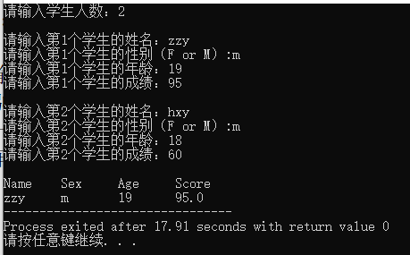
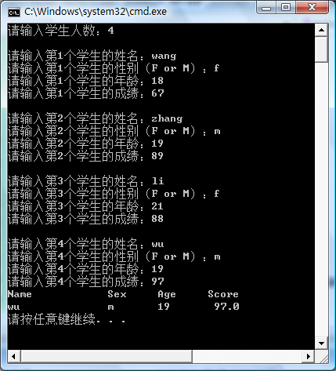

- （难度：★★★）
已知一个班有45人，本学期有两门课程的成绩，求：
- 所有课程中的最高成绩，以及对应的姓名、学号和课程编号。
- 课程1、2的平均成绩，并求出两门课程都低于平均成绩的学生姓名和学号
- 对编号1的课程从高分到低分排序。（注意其他成员项应保持对应关系）
要求：定义结构体，第一成员项为学生姓名，第二成员项为学号，另外两个成员项为两门课程成绩。1）2）3）分别用函数完成。
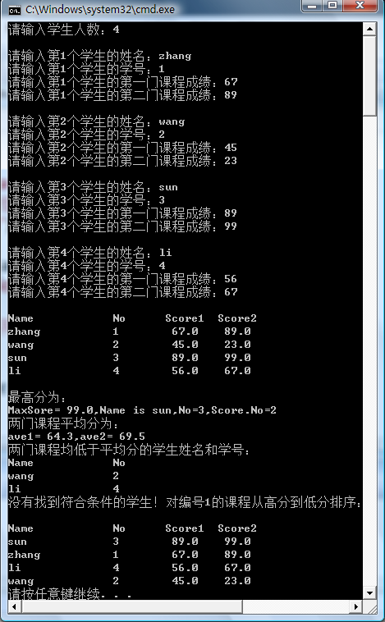
- 源码
#include<stdio.h>
struct stuIn{
char name[20];
long number;
double score1,score2;
};
void sortS(stuIn stuIn[],int n){
int j,k;
struct stuIn t;
printf("对编号1的课程从高分到低分排序：\n");
printf("Name\tNo\tScore1\tScore2\n");
for(int i=0;i<n;i++){
for(int j=i;j<n;j++){
if(stuIn[i].score1<stuIn[j].score1){
t=stuIn[i];
stuIn[i]=stuIn[j];
stuIn[j]=t;
}
}
printf("%s\t%ld\t%.1lf\t%.1lf\n",stuIn[i].name,stuIn[i].number,stuIn[i].score1,stuIn[i].score2);
}
}
void averS(stuIn stuIn[],int n){
double countS1=0,countS2=0,averS1=0,averS2=0;
int flag=0;
for(int i=0;i<n;i++){
countS1+=stuIn[i].score1;
countS2+=stuIn[i].score2;
}
averS1=countS1/n;
averS2=countS2/n;
printf("\n两门课程平均分为：\n");
printf("ave1=%.1lf,ave2=%.1lf\n",averS1,averS2);
printf("两门课程均低于平均分的学生姓名和学号：\n");
printf("Name\tNo\n");
for(int i=0;i<n;i++){
if(stuIn[i].score1<averS1){
if(stuIn[i].score2<averS2){
printf("%s\t%ld\n",stuIn[i].name,stuIn[i].number);
flag=0;
}
}
}
if(flag==1){
printf("没有找到符合条件的学生！\n");
}
}
void bestStu(stuIn stuIn[],int n){
double maxS=0;
int j=0,sNo=0;
for(int i=0;i<n;i++){
if(stuIn[i].score1>=maxS){
maxS=stuIn[i].score1;
j=i;
sNo=1;
}
if(stuIn[i].score2>=maxS){
maxS=stuIn[i].score2;
j=i;
sNo=2;
}
}
printf("最高分为：\n");
printf("MaxScore=%.1lf,Name is %s,No=%ld,Score.No=%d",maxS,stuIn[j].name,stuIn[j].number,sNo);
}
int main(){
int n;
stuIn stuIn[45];
printf("请输入学生人数：");
scanf("%d",&n);
printf("\n");
for(int i=0;i<n;i++){
printf("请输入第%d个学生的姓名：",i+1);
scanf("%s",&stuIn[i].name);
printf("请输入第%d个学生的学号：",i+1);
scanf("%ld",&stuIn[i].number);
printf("请输入第%d个学生的第一门课程成绩：",i+1);
scanf("%lf",&stuIn[i].score1);
printf("请输入第%d个学生的第二门课程成绩：",i+1);
scanf("%lf",&stuIn[i].score2);
printf("\n");
}
printf("Name\tNo\tScore1\tScore2\n");
for(int i=0;i<n;i++){
printf("%s\t%ld\t%.1lf\t%.1lf\n",stuIn[i].name,stuIn[i].number,stuIn[i].score1,stuIn[i].score2);
}
printf("\n");
bestStu(stuIn,n);
averS(stuIn,n);
sortS(stuIn,n);
}
- 程序运行结果截图
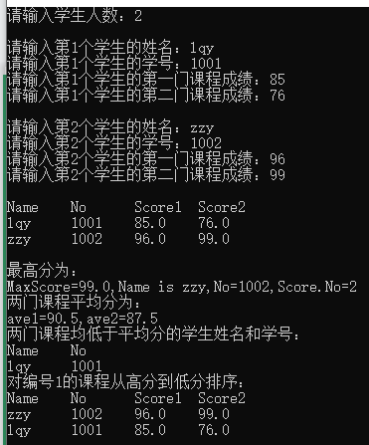
- （难度：★★★★）
某企业有为员工祝贺生日的传统，但随着企业规模的扩大，员工人数的增多，该企业希望运用信息化技术，保存本企业所有员工的生日信息，查找指定日期过生日的员工，试编写一个程序，实现输入员工信息以及根据员工的出生月、日，查找过生日的员工。
要求：
- 设该企业最多有员工100人，员工的信息包括姓名、工号、出生日期（年、月、日），要求使用结构体嵌套方式定义数据结构，即出生日期单独作为一个结构体。
- 要求使用typedef对结构体进行重命名
- 要求划分合理函数完成，要求使用结构体指针作为函数参数。
- 源码
#include<stdio.h>
struct aduIn{
char name[20];
long number;
struct birthday{
long year;
int month;
int day;
}bir;
};
typedef aduIn aIn;
void rescBir(aIn *pAdu,int n){
aIn aBir;
int flag=1;
printf("请输入要查询的日期（年 月 日）：");
scanf("%ld%d%d",&aBir.bir.year,&aBir.bir.month,&aBir.bir.day);
for(int i=0;i<n;i++){
if(aBir.bir.year==(*(pAdu+i)).bir.year){
if(aBir.bir.month==(*(pAdu+i)).bir.month){
if(aBir.bir.day==(*(pAdu+i)).bir.day){
printf("%d.%s %ld\n",i+1,(*(pAdu+i)).name,(*(pAdu+i)).number);
flag=0;
}
}
}
}
if(flag==1){
printf("没有在这天过生日的员工！");
}
}
int main(){
int n,flag=0;
aIn aduIn[100],*pAdu;
char yon,cont;
pAdu=aduIn;
printf("请输入员工数量：");
scanf("%d",&n);
printf("\n");
for(int i=0;i<n;i++){
printf("请输入员工姓名：");
scanf("%s",&aduIn[i].name);
printf("请输入员工工号：");
scanf("%ld",&aduIn[i].number);
printf("请输入员工生日（年 月 日）：");
scanf("%ld%d%d",&aduIn[i].bir.year,&aduIn[i].bir.month,&aduIn[i].bir.day);
printf("\n");
}
printf("是否查询员工生日（y or n）：");
scanf("%*c%c",&yon);
if(yon=='y'){
while(flag==0){
rescBir(aduIn,n);
printf("是否继续查询？（y or n）");
scanf("%*c%c",&cont);
if(cont=='n'){
flag=1;
}
}
}

}
- 程序运行结果截图
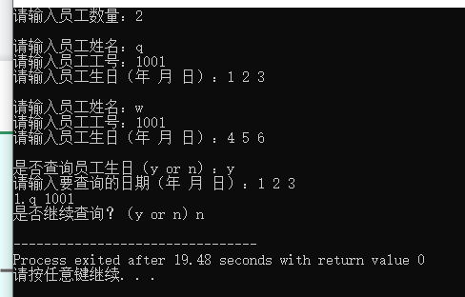
作业小结：
- 修改数据类型时，没有把所有涉及到的数据类型全部改正，导致输入不正确。
- 结构体嵌套需要多新建一个名字

